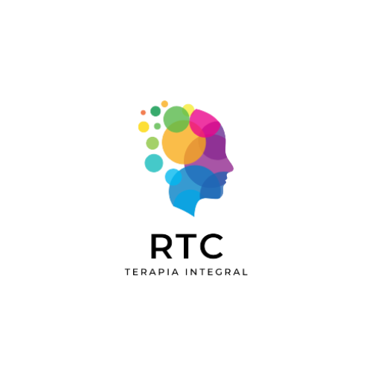

REIKI TRANSMUTACIÓN CONSCIENTE

TERAPIA INTEGRAL

GUÍA DE ESTUDIO 9

INSTRUCCIONES:
- Lee todo el material correspondiente a esta guía.
- De existir inquietudes, las puedes ir apuntando en tu cuaderno de notas y llevarlas para aclararlas durante la clase.
- Cualquier inquietud urgente puedes hacerla en el chat del grupo, con gusto estaremos respondiéndola en la medida de lo posible.

METÁFORAS TERAPEUTICAS EN RTC

¿Qué es una metáfora?
Una metáfora es una forma de comunicar una idea a través de una imagen, historia o comparación simbólica.
En lugar de explicar algo de manera directa, usamos un lenguaje que el inconsciente puede comprender más fácilmente.

¿Por qué funcionan en terapia?
El inconsciente no procesa solo lógica, sino imágenes, emociones y símbolos.
Por eso, una metáfora puede:
● Bypassear la resistencia mental
● Acceder directamente al inconsciente
● Generar comprensión profunda sin confrontación
● Facilitar cambios emocionales y de percepción

¿Cómo ayudan en una sesión RTC?
Las metáforas permiten:
● Explicar procesos complejos de forma simple
● Acompañar al consultante sin imponerle una interpretación
● Activar insights (comprensiones internas)
● Facilitar la resignificación de experiencias
● Crear nuevas formas de percibir una situación

Ejemplo simple

- ¿de qué color es esa fuerza que sientes?

-“ese dolor que sientes, sácalo exhalando por la boca, como si todo eso que sientes fuera un vapor que busca un escape”

-“¿qué forma y tamaño tiene esa rabia en tu estomago?
El inconsciente lo entiende sin sentirse atacado.
“Cuando la mente entiende, puede resistirse. Cuando el inconsciente comprende, transforma.”

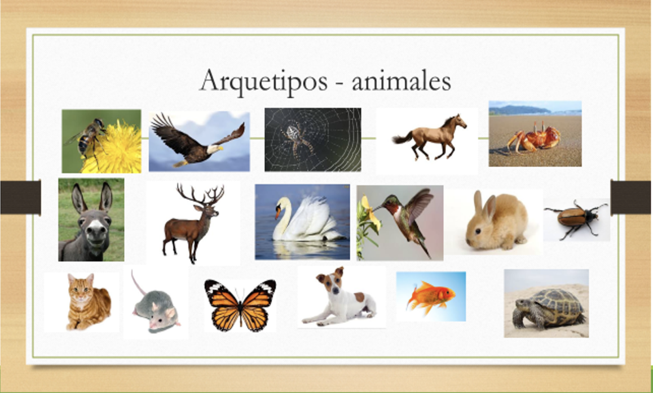

METÁFORAS
• Frente a una situación percibida como caos y confusión: Vamos en una balsa a la deriva. En ella hay siete tripulantes: el pesimista, el optimista, el egoísta, el observador, el altruista, el estoico y el niño. ¿Qué dice cada uno de ellos? Tu,¿Con quién te identificas más?.
• Agotamiento, falta de energía, excesiva racionalización: Supongamos que haces el viaje hacia el objetivo que te propones acompañado por tres personajes amigos. Les llamaremos el soñador, el realista y el crítico. ¿Qué dice cada uno de ellos?
• Incapacidad en formular las dificultades, ansiedad, miedos irracionales: Vamos a imaginar el obstáculo al que te enfrentas. ¿Cómo es?, ¿a qué se parece?, ¿es un objeto, un animal, un fenómeno de la naturaleza?
• Atrapado entre dos opciones: a Dios lo que es de Dios y al César lo que es del César. ¿Quién es Dios y quién el César en esta dualidad? ¿Qué te pide Dios y que el Cesar?’
• Desánimo, tristeza: supón que la emoción es un paisaje. ¿Cómo es?, ¿cómo lo vives? Y si es un coche: ¿que marca? ¿Qué motor? ¿A dónde puede llevarte y a dónde no?
• Conflicto irresoluble hasta el momento: estás atrapado en un atasco y no hay manera de avanzar. ¿Qué haces?
• Debatirse con el cambio: un viaje en globo. Debes tirar lastre para ascender. ¿Qué es lo primero que debes o puedes tirar?
• Dificultad en aceptar que se está en una etapa de transición: navegas en barco y ya ves la orilla, pero aún tardarás en llegar a tierra. ¿Cómo vivir mejor las horas que te faltan? ¿Cómo vive el comandante?
• Temores no especificados: la vida a veces enseña los dientes. Por favor imaginemos, ¿cómo son estos, a qué animal pertenecen?
• Prisas: vísteme despacio que tengo prisa. ¿Por dónde empezamos a vestirnos? ¿Qué pieza te pondrías primero?

METÁFORAS
SIMBOLISMO ANIMAL

Abeja: Para el pueblo griego era el símbolo de la obediencia y de la laboriosidad. ... Para el cristianismo, el simbolismo de la abeja, entre otros significados, nos remite a la explicación del misterio de la muerte y resurrección; aunque, en especial, es un símbolo de la fuerza que subyace cuando existe confianza y esperanza

Águila: es uno de los animales de poder más venerados en las culturas chamánicas de todo el mundo. Nos pone en contacto con la energía universal, y nos ayuda a alcanzar la concentración necesaria para contactar más rápidamente con los espíritus de estos mundos, y nos ayuda a desbloquear los chakras relacionados con la visión de la otra realidad (chakra corona y tercer ojo).

Araña: este pequeño animal es muy poderoso, pues simboliza a la tejedora, a la parca que tiene en sus manos el hilo de la vida. La araña nos brinda la oportunidad de aprender sobre las cuestiones complejas de la vida y la muerte, y nos enseña a tejer nuestro propio hilo, y a descubrir otros mundos más allá de este.

Búho: este animal aparece a las personas que están especialmente llamadas a dedicar su vida a la espiritualidad y al trabajo con los Otros Mundos. Su penetrante vista puede discernir más allá de las apariencias y guiar nuestro instinto, es un auténtico maestro.

Burro: En cuanto a su simbolismo, puede significar simpleza pero también estupidez y terquedad. En la Biblia, el burro aparece como el animal del tiempo de trabajo y de paz, en oposición al caballo, que es el animal de la guerra, usado por los ejércitos invasores

Caballo: este animal se nos presenta para enseñarnos que vamos en la dirección correcta. Muy ligado a la energía de la tierra y del viento nos recuerda que debemos conservar el equilibrio en nuestra vida, mantener firmes los pies en la tierra, pero sin dejar de mantener el impulso que nos hace libres.

Cangrejo: El cangrejo es un símbolo lunar. Esto puede ser debido al hecho de que cambia de caparazón, de la misma forma que la luna cambia de fase. Este animal está asociado con el lado femenino, el océano, y la maternidad.

Chimpancé, orangután: la lección que nos traen es la de usar nuestra imaginación para abordar las cosas desde otra perspectiva. Estos animales también simbolizan el saber dejar atrás la rabia o el resentimiento, y perdonar los conflictos que se hayan podido tener en el pasado.

Ciervo: la lección del ciervo es que confiemos en nuestro propio instinto. Es un animal que simboliza la ternura, la amabilidad, y nos invita a compartirlas con los demás sin temer las consecuencias. También nos recuerda que no debemos olvidar mimarnos a nosotros mismos.

Cisne: El cisne es símbolo de pureza espiritual. El significado del cisne es universal, aunque especialmente celta. El cisne ha sido considerado desde la más remota antigüedad como un símbolo de realeza espiritual, relacionándolo con los Misterios Sagrados de distintos países y religiones

Colibrí: El colibrí es capaz de volar hacia atrás, y nos enseña que podemos recordar nuestro pasado, sin embargo, esta ave también nos enseña que no debemos insistir en nuestro pasado y tenemos que seguir adelante.

Conejo: La medicina del tótem de conejo incluye moverse a través del miedo, vivir con astucia, recibir enseñanzas secretas y mensajes intuitivos, pensar con rapidez, fortalecer la intuición. ... El conejo también es símbolo de suerte y fertilidad.

Cuervo: se dice de ellos que son los mensajeros de los dioses, y que los rodea la magia. Animales poderosos y de poderosa visión, nos enseñan a ver más allá de lo evidente y nos hablan de empoderarnos, de librarnos del miedo y fortalecer nuestro propio ser.

Delfín: este animal nos habla de la comunicación, no sólo a nivel verbal, sino que nos recuerda que toda la naturaleza tiene su propio lenguaje. Nos invita a escuchar a nuestro alrededor en busca de nuevos detalles, y a reflexionar sobre cómo nos hacen sentir.

Escarabajo: Animal de rico simbolismo, sobre todo para la civilización egipcia que consideraba al escarabajo como un animal sagrado. Asociado a la resurrección. Símbolo de protección contra el mal, visible o invisible, dando diariamente fuerza y poder.

Gato: Simboliza habilidad, sagacidad, astucia como también la capacidad de captar y transmutar energías negativas. También agilidad, suspicacia, poderes psíquicos.

Gorila: La energía de este animal nos enseña a conseguir la concentración necesaria para calmar la mente en la meditación, nos pone en contacto con el presente. Es un animal relacionado con el elemento tierra, por lo que es ideal invocarlo cuando sintamos que hemos perdido el norte o tenemos demasiadas cosas en la cabeza.

Jaguar, leopardo, pantera, tigre y puma: enseñan en esencia lo mismo, nos ponen en contacto con nuestra fuerza guerrera oculta, con nuestra creatividad, con la capacidad de hacer cosas que creíamos imposibles, a no tener miedo y a enfrentarnos a nuestros miedos sabiendo que tenemos la capacidad de derrotarlos.

Libélula: este insecto desde épocas remotas se ha asociado al mundo invisible. Nos invita a intentar cruzar el velo y adentrarnos en otros mundos, a trabajar psíquicamente, a meditar… Las hadas y elementales siempre han estado ligadas a la libélula, tal vez sea momento de escuchar su llamada.

Lobo: este animal nos liga con las costumbres ancestrales de la tierra y la vida en comunidad. Nos reconecta con la fuerza salvaje de nuestro interior, y nos enseña a vivir en el presente. Es uno de los animales protectores por excelencia, fiel guardián espiritual.

Mariposa: es el símbolo de la transformación por excelencia, anuncia un periodo de cambios internos que nos harán evolucionar en el plano personal. Hay que abandonar los viejos hábitos y patrones de pensamiento que no nos aportan nada positivo en nuestra vida. Hay que saber disfrutar de las cosas pequeñas.

Murciélago: simboliza la necesidad de dejar marchar aquello que sobra en nuestra vida, incluso aquellos pensamientos o actos que nos mantienen estáticos. También nos anima a activar nuestra vida social, retomar amistades o buscar nuevas actividades.

Oso: simboliza un tiempo de meditación e introspección. El mensaje del oso nos habla del balance entre períodos de mucha actividad y otros de descanso. También nos dice que antes de pasar a la acción es preferible que evaluemos bien la situación en la que estamos.

Pato: este animal controla el reino del agua y las emociones, por lo que nos invita a buscar el equilibrio emocional, pero sin perder el sentido del humor. Es un animal familiar y cariñoso, nos enseña a perder el miedo a la hora de mostrar un poco más nuestros sentimientos y a disfrutar de lo desconocido.

Perro: El perro ha tenido valores simbólicos positivos en muchas civilizaciones. Al perro corresponden valores como la fidelidad, la amistad y cualidades como la potencia sexual, la fuerza vital renovadora, la astucia, etc.

Pez: El agua tiene un significado simbólico con el subconsciente y la profundidad del conocimiento. El agua contiene todo el misterio de lo desconocido. En el cristianismo, el pez es un símbolo de la abundancia y la fe como se observa en la historia bíblica de los peces y los panes.

Rana: nos habla de contactar con nuestro “yo” más primario, con profundizar dentro de nosotros mismos. También nos enseña que tenemos la capacidad de transformar esa parte de nosotros que no nos gusta.

Ratón: la lección que nos trae este animal es la de saber administrarse para el futuro. No importa lo pequeños que seamos pues tenemos recursos suficientes a nuestro alcance, pero debemos saber gestionarlos con sabiduría.

Serpiente: este animal representa la energía primordial de la tierra, su fuerza y su creatividad. Conoce el secreto de la transmutación de las cosas. Nos habla de protección y regeneración. Es capaz de sanarnos emocionalmente y despertar nuestro “yo” más oculto.

Tortuga: este animal nos enseña a no cargar sobre nuestros hombros el peso del mundo. Gracias a su sabiduría y longevidad la tortuga sabe adaptarse a las circunstancias, y fluir con la corriente en lugar de malgastar su energía en contra. Esa es la lección que viene a compartir con nosotros.

PRÁCTICA

Muestra el gráfico y pide a la persona que escoja el animal con el que se sienta identificado en este momento (Solo de la gráfica, no el preferido)

Preguntas para realizar:
¿Cómo está el animal?
¿Qué hace?
¿A dónde va?
¿Qué necesita?
¿A dónde va para conseguir lo que necesita?
¿Qué le gusta?
¿Qué le disgusta?
¿Cuáles son sus fortalezas?
¿Cuáles son sus debilidades?

LAS 5 LEYES DE HAMER

1era Ley de Hierro:

1ª Ley de Hierro
Los procesos biológicos que llamamos enfermedad pueden iniciarse a partir de un evento vivido como altamente impactante.
Este tipo de evento suele percibirse como:
● Inesperado
● De alta intensidad emocional
● Sin solución aparente (percibida por la persona)
● Vivido en soledad o con sensación de falta de apoyo
Este impacto puede generar una respuesta de estrés en el organismo que, en algunos casos, puede expresarse a nivel biológico.

En enfermedades crónicas
En procesos prolongados o recurrentes, es importante explorar:
- Conflictos emocionales repetitivos en el tiempo (estrés sostenido o acumulativo) “gota a gota” [conversión repetitiva mínima]
- Patrones aprendidos o heredados del entorno familiar (transgeneracional)
- Experiencias tempranas o vividas durante la gestación (Proyecto Sentido)
- Buscar el nivel de saturación y tema de conflicto
No siempre hay un evento único identificable; en muchos casos se trata de una acumulación de experiencias.

2da Ley: Carácter bifásico de la enfermedad
- Fase Activa = Fase de simpaticotonía (stress)
- Fase Pasiva= Fase parasimpaticotónica o de vagotonía (curación)
- Fase de Normotonía
- Crisis Epiléptica y crisis Epileptoide
“A veces es mejor sólo reducir el conflicto”

FASES DE LA ENFERMEDAD

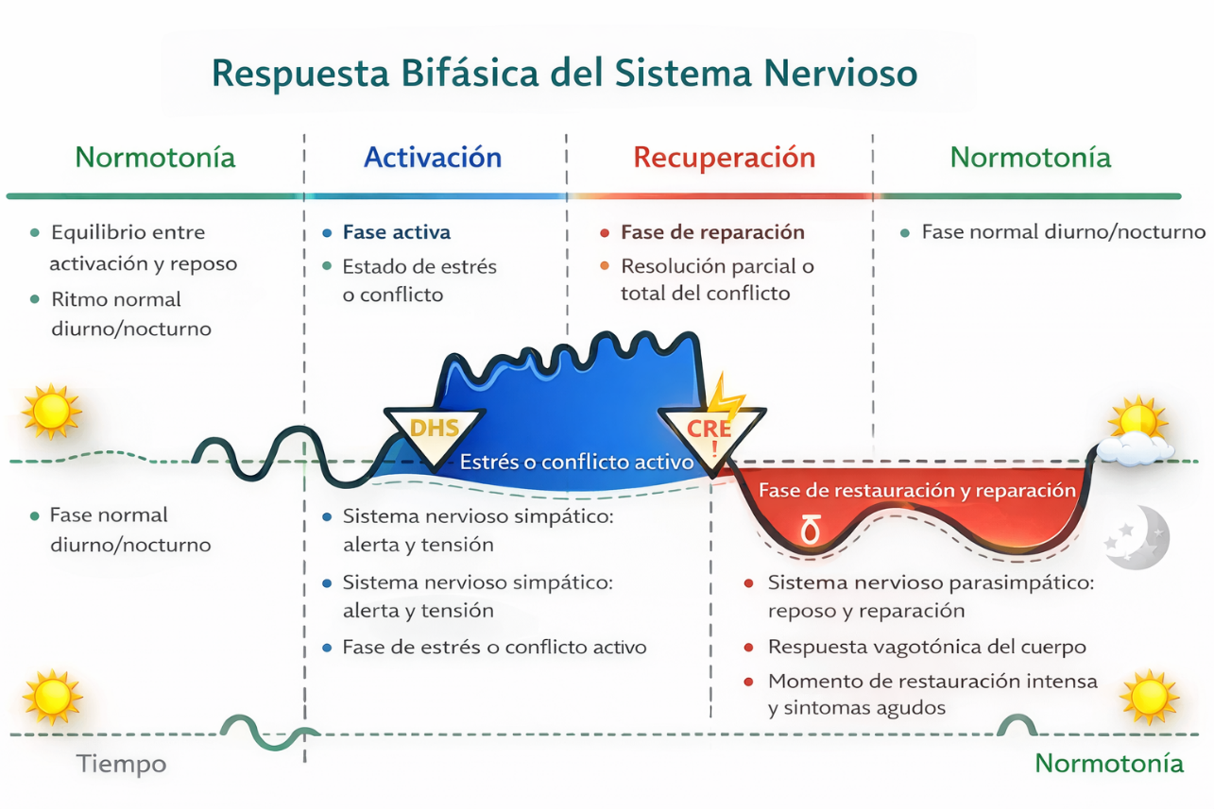

Fase Activa del Conflicto (AC). También llamada fase fría o simpaticotonica.
A) Nivel Psíquico/Vegetativo: estrés máximo, pensamiento compulsivo, alteraciones del sueño, pérdida de apetito, pérdida de peso; Fase fría- extremidades frías, escalofríos, sudores fríos. Otros síntomas típicos: taquicardia (aumento de frecuencia cardiaca), hipoglucemia (disminución de nivel de azúcar en sangre), disminución de la producción de ácido gástrico, náusea.
B) Nivel Cerebral: Aparecen Focos de Hamer visibles en escáner cerebral (sin contraste) como anillos nítidos en forma de diana. Los anillos permanecen nítidos mientras el conflicto está activo. El tamaño de la zona está determinado por la masa del conflicto. (Aún no reconocido por la ciencia)
C) Nivel Orgánico: la manifestación en el órgano está determinada por la naturaleza del conflicto y por el área del cerebro que esté involucrada (ver 3ª Ley: Sistema Ontogenético de los Tumores). Dependiendo también de la historia y vivencias del individuo.

Fase de reparación. También llamada fase tibia, caliente o vagotónica. Se divide a su vez en dos fases (A y B)
A) Nivel Psíquico/Vegetativo: sensación de alivio, regreso del apetito, fatiga; Fase CALIENTE- extremidades tibias, fiebre, infecciones, pus, dolor, inflamaciones.
B) Nivel Cerebral: Durante la recuperación, el cerebro entra en procesos de regulación y adaptación.
C) Nivel Orgánico: El organismo puede activar procesos de reparación, regeneración o limpieza. Estos procesos pueden ir acompañados de síntomas que, aunque incómodos, forman parte de la recuperación.

3ra Ley: Sistema ontogenético:
3ª LEY: SISTEMA ONTOGENÉTICO (SEGÚN HAMER)
El Dr. Ryke Geerd Hamer propuso que los distintos tejidos del cuerpo responden de manera diferente ante un conflicto biológico, en función de su origen embrionario.
Según esta teoría:
- Cada tipo de tejido estaría relacionado con un tipo específico de conflicto
- La respuesta del órgano seguiría un patrón biológico determinado
- Los cambios en el cuerpo tendrían una lógica adaptativa frente al conflicto vivido

Sobre la metástasis (según Hamer)
Hamer planteó que lo que se conoce como “metástasis” no sería una propagación del cáncer en sí, sino la activación de nuevos procesos biológicos a partir de nuevos conflictos emocionales, muchas veces relacionados con el miedo o el diagnóstico.

4ta Ley: Sistema ontogenético de los microbios

El cuerpo “usa” a los microbios, virus y bacterias para producir una inflamación como fase previa a la curación. (Dr. Hamer)
(Basado en la propuesta de Hamer, integrado en RTC)
El Dr. Hamer propuso que los microbios (bacterias, hongos, etc.) no serían enemigos del organismo, sino que participarían en los procesos biológicos, especialmente durante la fase de recuperación.
Visión de Hamer
Según esta teoría:
- Los microbios permanecen latentes durante la fase activa del conflicto
- Se activan durante la fase de curación
- Participan en procesos como inflamación, degradación o reconstrucción de tejidos
También plantea que diferentes tipos de microbios estarían asociados a distintos tejidos según su origen embrionario.
INTEGRACIÓN DESDE RTC
En RTC comprendemos que:
- El cuerpo y los microorganismos conviven en un sistema complejo (microbiota)
- Muchos microbios cumplen funciones esenciales para la salud
- Procesos como la inflamación o la infección pueden formar parte de mecanismos de defensa y reparación
Sin embargo: La ciencia actual reconoce que los microbios también pueden ser causa de enfermedad en ciertos contextos.
No se trata de ver a los microbios como enemigos…ni tampoco de negar su impacto.
👉 Se trata de comprender que:
El cuerpo responde de manera integral, combinando biología, sistema inmune, entorno y estado emocional.
“El proceso de sanación no es solo biológico ni solo emocional… es una interacción de múltiples sistemas.”
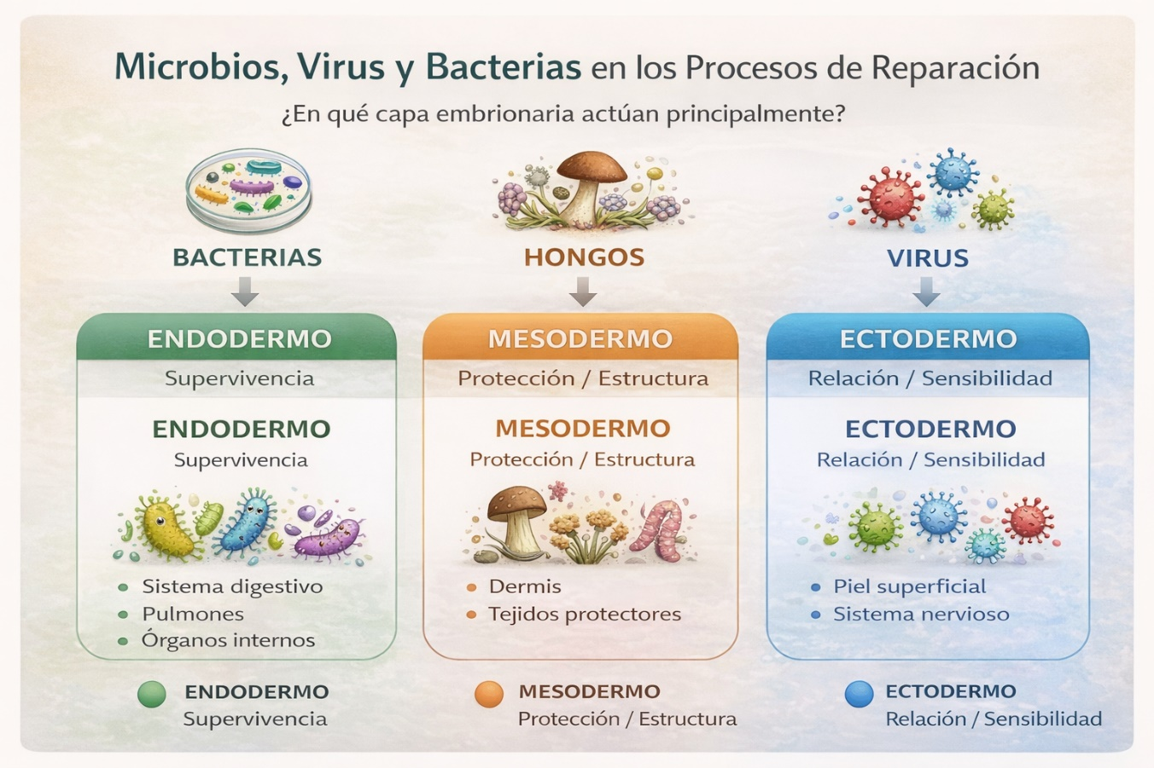

5ª LEY: LA QUINTA ESENCIA desde RTC
El Sentido Biológico del síntoma
Desde la mirada de Hamer, la enfermedad tendría un sentido biológico:
ser una respuesta de la naturaleza para adaptarse o resolver un conflicto.
En RTC ampliamos esta visión:
El síntoma no es un error…
es una expresión del sistema que busca equilibrio.
No necesariamente “soluciona” el conflicto,
pero sí puede reflejar que algo necesita ser visto, comprendido o transformado.
Estas preguntas abren la consciencia del consultante:
- ¿Qué está intentando mostrarme esta experiencia?
- ¿Qué no he podido ver, expresar o resolver?
- ¿Qué necesita ser comprendido o integrado en mí?
Bloqueos en las terapias
  - Creencia en la fidelidad familiar
________________________________________________________________________________________________________________________________________________________________________________________________________________________________________________________________________________________________
  - La historia
________________________________________________________________________________________________________________________________________________________________________________________________________________________________________________________________________________________________

  - El razonamiento lógico
________________________________________________________________________________________________________________________________________________________________________________________________________________________________________________________________________________________________

  - Emociones basadas en creencias sociales
________________________________________________________________________________________________________________________________________________________________________________________________________________________________________________________________________________________________

  - Conflicto de diagnóstico
________________________________________________________________________________________________________________________________________________________________________________________________________________________________________________________________________________________________

  - Conflicto de Procusto
________________________________________________________________________________________________________________________________________________________________________________________________________________________________________________________________________________________________

